Tugas Kecil 2 IF2211 – Strategi Algoritma

Laporan
Penyelesaian Persoalan Convex Hull dengan Divide and Conquer (Quick Hull)

oleh

WILDAN DICKY ALNATARA 13516012



SEKOLAH TEKNIK ELEKTRO DAN INFORMATIKA
INSTITUT TEKNOLOGI BANDUNG
BANDUNG
2018
Algoritma dan Pseudo-code Quick Hull
Untuk mendapatkan semua titik terluar dengan quick hull kita akan menggunakan strategi divide and qonquer. Idenya adalah membagi area menjadi dua bagian dengan memilih titik paling luar dahulu. Lalu melakukan scanning ke semua titik untuk mengecek titik mana yang jaraknya paling jauh dengan garis yang dibentuk oleh 2 titik terjauh tadi dan sisinya sama dengan sisi yang sedang kita cek. Lalu lakukan dengan rekursif lagi dengan titik terjauh tersebut dengan salah satu titik terjauh dari 2 titik sebelumnya sampai hanya tersisa 2 titik dengan tidak ada titik yang berada pada sisi yang dipilih.

function quickHull(self,sideNow,p1,p2):
n = len(self.pointCollection)
idxMax = -1
maxJarak = 0
#mencari titik terjauh dari garis dengan side yang sama
for idx in range(0,n):
panjang = self.jarakTitikGaris(p1,p2,self.pointCollection[idx])
if self.findSide(p1,p2,self.pointCollection[idx]) ==sideNow and panjang>maxJarak:
idxMax = idx
maxJarak = panjang
if idxMax ==-1: #basecase ya kalo sudah gak ada lagi titik dengan side yang sama
self.Hull.append((p1,p2))
return 0
else: # lakukan qucikhull lagi
self.__quickHull(- 1*self.findSide(self.pointCollection[idxMax],p1,p2),self.pointCollection[idxMax],p1)
self.__quickHull(- 1*self.findSide(self.pointCollection[idxMax],p2,p1),self.pointCollection[idxMax],p2)
return 0

Kompleksitas

Karena Algoritma ini mengadopsi cara yang dilakukan oleh quicksort maka kompleksitas big o nya yaitu O(Nlog N) dan untuk worst casenya O(n²).

Kode Program - Python

Main.py

1  2  3  4  5  6  7  8  9  10  11  12  13  14  15  16  17  18  19  20  21  22  23  24  25  26  27  28  29  30  31  32  33  34  35  36  37  38  39 | import hullAlgo  import plotWil  import random  import time  #Inisiasi  hull = hullAlgo.convexHull()  plotting = plotWil.memPlotHull()  #Masukan input  n = int (input("Masukan jumlah titik : "))  lbound = int(input("Masukan batas bawah acak : "))  ubound = int(input("Masukan batas atas acak : "))  #Proses randomized  print("Titik-Titiknya {x,y} : ")  for i in range(0,n):  x = random.randint(lbound,ubound)  y = random.randint(lbound,ubound)  print({x,y})  hull.addPoint((x,y))  plotting.addNotHull((x,y))  #Mulai algonya  msecawal = int(round(time.time() * 1000))  hull.mulaiHull()  msecakhir = int(round(time.time() * 1000))  #hasil hull nya  print("Hasilnya : ")  hasilHull = hull.Hull  #tampilkan hasil hullnya dan waktunya  print(hasilHull)  print(str (msecakhir-msecawal) + " millisecond")  #hasil plotting  for i in range(0,len(hasilHull)):  plotting.addPairHull(hasilHull[i])  plotting.showHull()

hullAlgo.py
class convexHull:
def __init__(self):
self.pointCollection = []
self.Hull = []
def addPoint(self,tup):
self.pointCollection.append(tup)
def findSide(self,p1,p2,p3):
x1 = p1[0]
x2 = p2[0]
x3 = p3[0]
y1 = p1[1]
y2 = p2[1]
y3 = p3[1]
hasil = ((y2-y1)*x3) - ((x2-x1)*y3) + (x2*y1) - (x1*y2)
if hasil>0:
return 1
elif hasil<0:
return -1
else:
return 0
def jarakTitikGaris(self,p1,p2,p3):
x1 = p1[0]
x2 = p2[0]
x3 = p3[0]
y1 = p1[1]
y2 = p2[1]
y3 = p3[1]
hasil = ((y2-y1)*x3) - ((x2-x1)*y3) + (x2*y1) - (x1*y2)
return abs(hasil)
def __quickHull(self,sideNow,p1,p2):
n = len(self.pointCollection)
idxMax = -1
maxJarak = 0
#mencari titik terjauh dari garis dengan side yang sama
for idx in range(0,n):
panjang = self.jarakTitikGaris(p1,p2,self.pointCollection[idx])
if self.findSide(p1,p2,self.pointCollection[idx]) ==sideNow and panjang>maxJarak:
idxMax = idx
maxJarak = panjang
if idxMax ==-1: #basecase ya kalo sudah gak ada lagi titik dengan side yang sama
self.Hull.append((p1,p2))
return 0
else: # lakukan qucikhull lagi
self.__quickHull(-1*self.findSide(self.pointCollection[idxMax],p1,p2),self.pointCollection[idxMax],p1)
self.__quickHull(-1*self.findSide(self.pointCollection[idxMax],p2,p1),self.pointCollection[idxMax],p2)
return 0

def mulaiHull(self):
#Cari max x i dan min x i
n = len(self.pointCollection)
if n<2:
return -1

#mencari titik paling atas dan paling bawah
idxMax = 0
idxMin = 0
for i in range(1,n):
if self.pointCollection[i][1]> self.pointCollection[idxMax][1]:
idxMax = i
if self.pointCollection[i][1]< self.pointCollection[idxMin][1]:
idxMin = i

#mulai dnc hullnya
self.__quickHull(-1,self.pointCollection[idxMin],self.pointCollection[idxMax])
self.__quickHull(1,self.pointCollection[idxMin],self.pointCollection[idxMax])

plotWil.py – Visualisasi menggunakan matplotlib
1  2  3  4  5  6  7  8  9  10  11  12  13  14  15  16  17  18  19  20  21  22  23  24  25  26 | import matplotlib.pyplot as plt  class memPlotHull:  def __init__(self):  self.notHull = []  self.pairHull = []  def addPairHull(self,pair):  #pair as tuple (x,y)  self.pairHull.append(pair)  def addNotHull(self,titik):  #titik as tuple of tuple(x,y)  self.notHull.append(titik)  def showHull(self):  nNh = len(self.notHull)  nPh = len(self.pairHull)  #masukan titik not hull  for i in range(0,nNh):  plt.plot(self.notHull[i][0],self.notHull[i][1],'ro')  #buat garis  for i in range(0,nPh):  p1 = self.pairHull[i][0]  p2 = self.pairHull[i][1]  plt.plot([p1[0],p2[0]],[p1[1],p2[1]],'r-')  plt.plot([p1[0],p2[0]],[p1[1],p2[1]],'bo')  plt.grid(True)  plt.show()
Screenshot
N=5
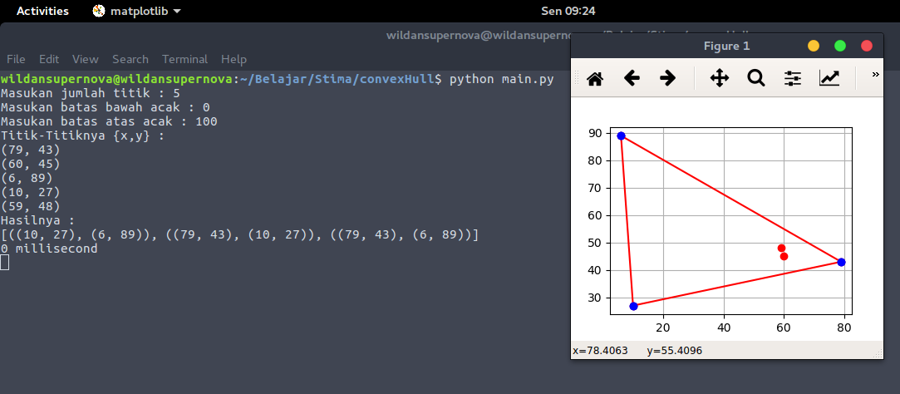
N=10
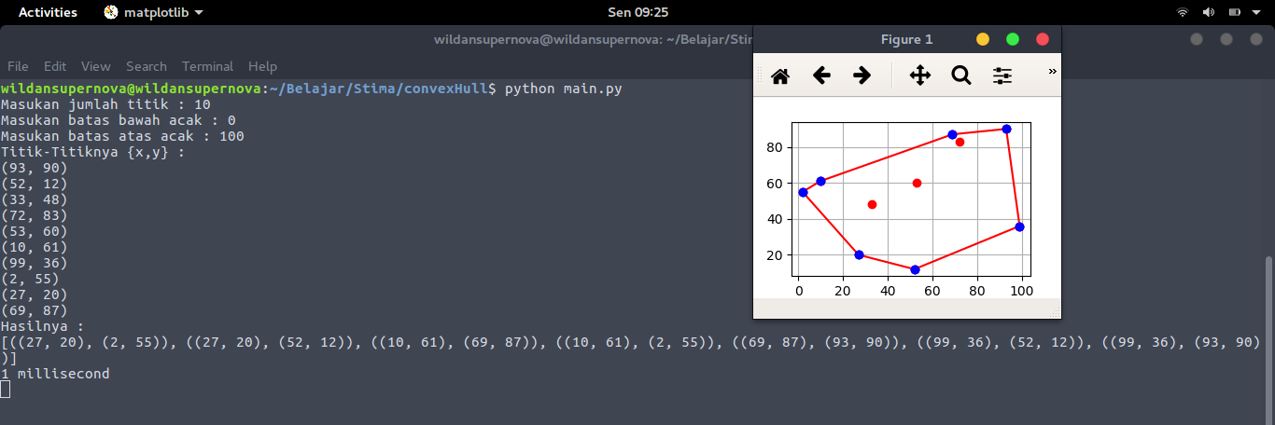
N=20
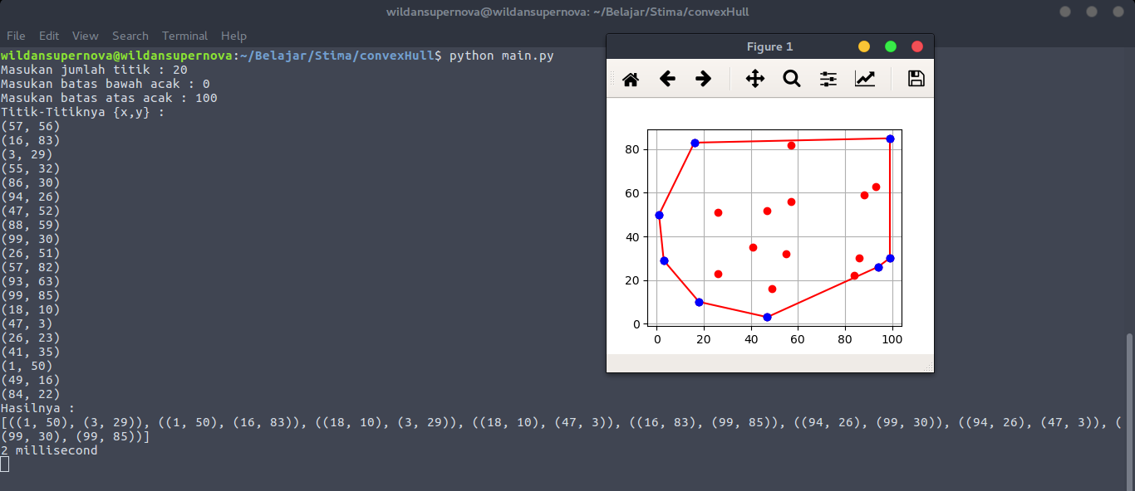
Poin | Ya | Tidak
1. Program berhasil dikompilasi | √
2. Program berhasil running | √
3. Program dapat menerima input dan menuliskan output | √
4. Luaran sudah benar untuk semua n | √

